GE Renova Plan Unterschrank für Waschtisch

Geberit

Eigenschaften

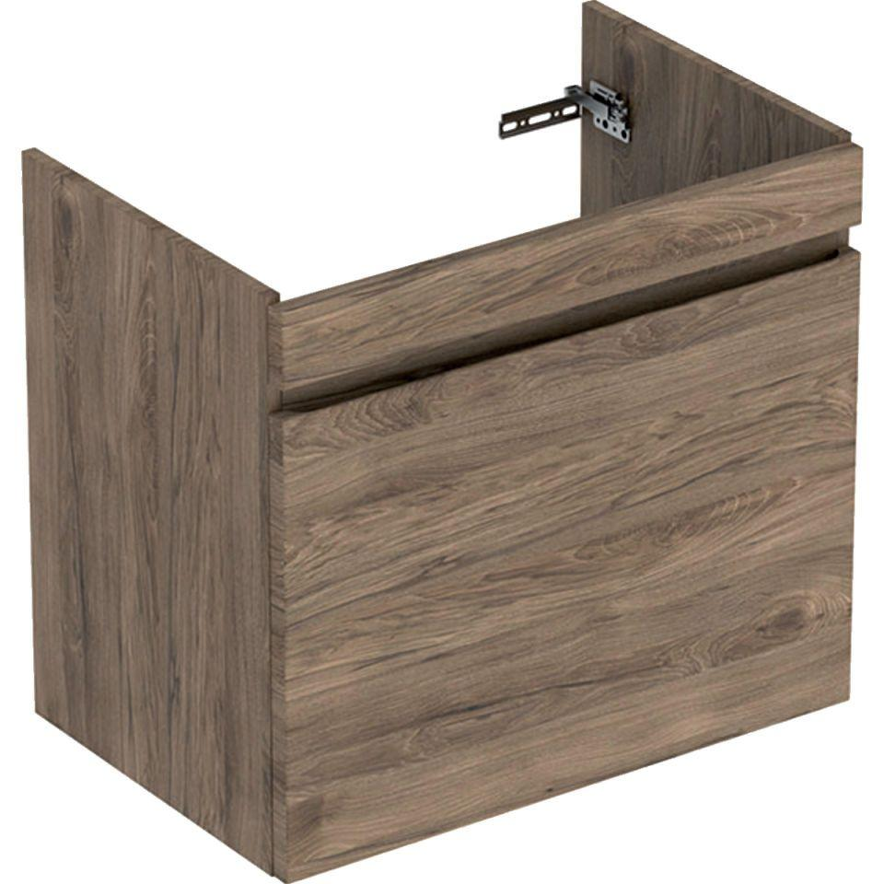

Bauteil

Waschtischunterbau

Farbton

anthrazit, Nussbaum, weiß

Montageart

Wand

Oberfläche

hochglänzend, lackiert, matt, Melamin Holzstruktur

Werkstoff

Holzspan, Mitteldichte Faserplatte (MDF)

Anzahl der Schubladen

1,00

Breite (mm)

484,00 - 988,00

Höhe (mm)

605,00 - 606,00

Tiefe (mm)

407,00 - 473,00

Ausführung Handgriffe

integriert

Soft-close

false

Mit Push-to-open control

false